## Quickstart – Korpus aus Transkriptionen erstellen

A. Vorbereitung

Die Dateien eines EXMARaLDA-Korpus sollten wie folgt organisiert sein:

1. Mediendateien sollten im selben oder einem untergeordneten Verzeichnis liegen wie die Transkription, der sie zugeordnet sind.
2. Transkriptionen, die thematisch oder organisatorisch zusammengehören, sollten in Verzeichnissen zusammengefasst sein.
3. Die Coma-Datei sollte oberhalb dieser Verzeichnisse gespeichert sein. Wenn die „Korpus aus Transkriptionen erstellen“-Funktion verwendet werden soll, braucht dieser Punkt nicht berücksichtigt werden, da die Datei von dem Assistenten an richtiger Stelle gespeichert wird (s. B.).

Die Dateien im Partitur Editor sollten wie folgt vereinheitlicht sein:

1. Namenskürzel in den Sprechertabellen sollten (pro Sprecher) identisch sein.
2. Attributnamen in den Sprechertabellen für dieselben Attribute sollten gleich sein.
3. Die Attributnamen in den Metadaten für die gleiche Art Attribut sollten immer identisch sein.

B. Verwenden des Assistenten

Die Funktion zum Erstellen einer Coma-Datei aus Transkriptionen ist als Assistent aufgebaut, der durch die notwendigen Schritte führt:

1. COMA öffnen und über Datei > Korpus aus Transkriptionen erstellen auswählen. Im Feld „Korpus-Name“ den Namen eingeben, den das Korpus später haben soll.

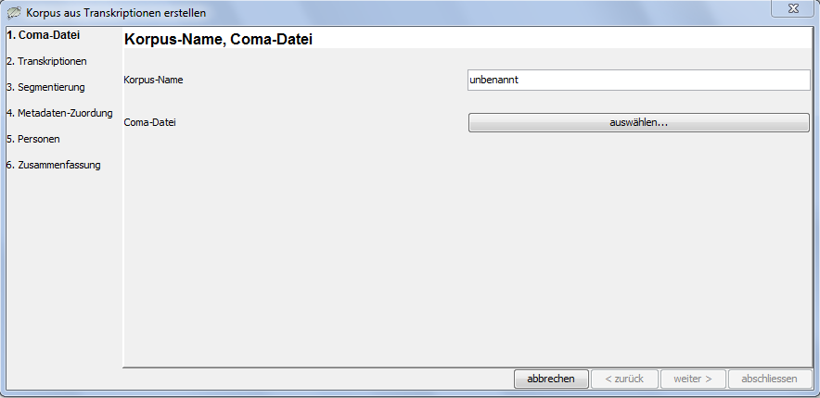

Dann auf auswählen… klicken und dort das Verzeichnis über dem Verzeichnis / den Ver-zeichnissen auswählen, in denen die Transkrip-tionen liegen und einen Dateinamen wählen. Zum Fortfahren auf die Schaltfläche weiter > klicken.

1. In diesem Schritt kann festgelegt werden, welche der gefundenen Trans-kriptionen in die Coma-Datei übernommen wer-den sollen. Nach der Auswahl fortfahren mit weiter >.

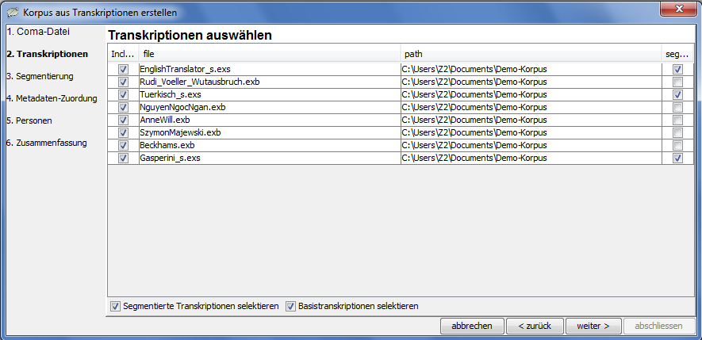

1. Im Schritt „Segmentierung“ kann gewählt werden, ob Basistranskriptionen auto-matisch segmentiert werden sollen. (Für nähere Informa-tionen zu den einzelnen Segmentierungsoptionen s. Coma-Handbuch.) Fortfahren über Schalfläche weiter >.

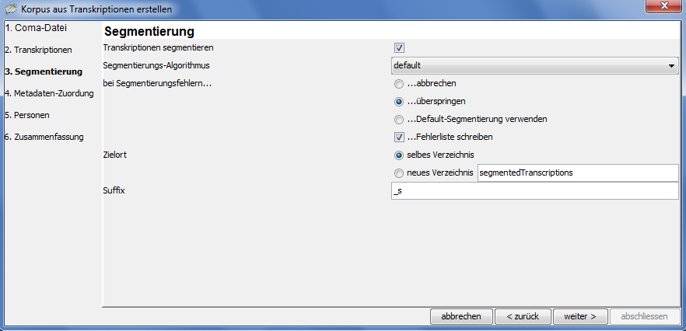

1. Unter dem Punkt „Metadaten-Zuordnung“ kann bestimmt werden, welche der gefundenen Metadaten mit welchem Namen und an welche Stelle in der Coma-Datei übernommen werden.

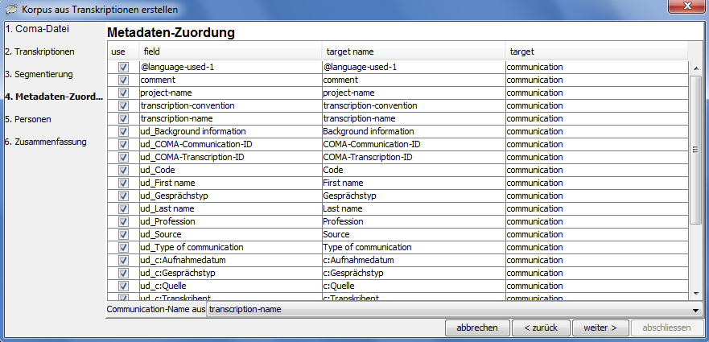

1. Im nächsten Schritt kann ausgewählt werden, welche der gefundenen Sprecher über welches Metadatenfeld in die Coma-Datei übernommen werden sollen.

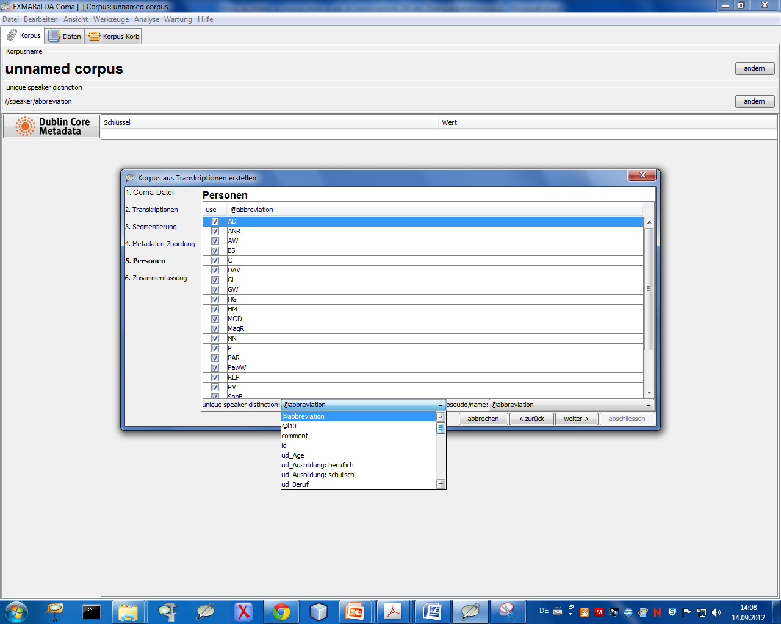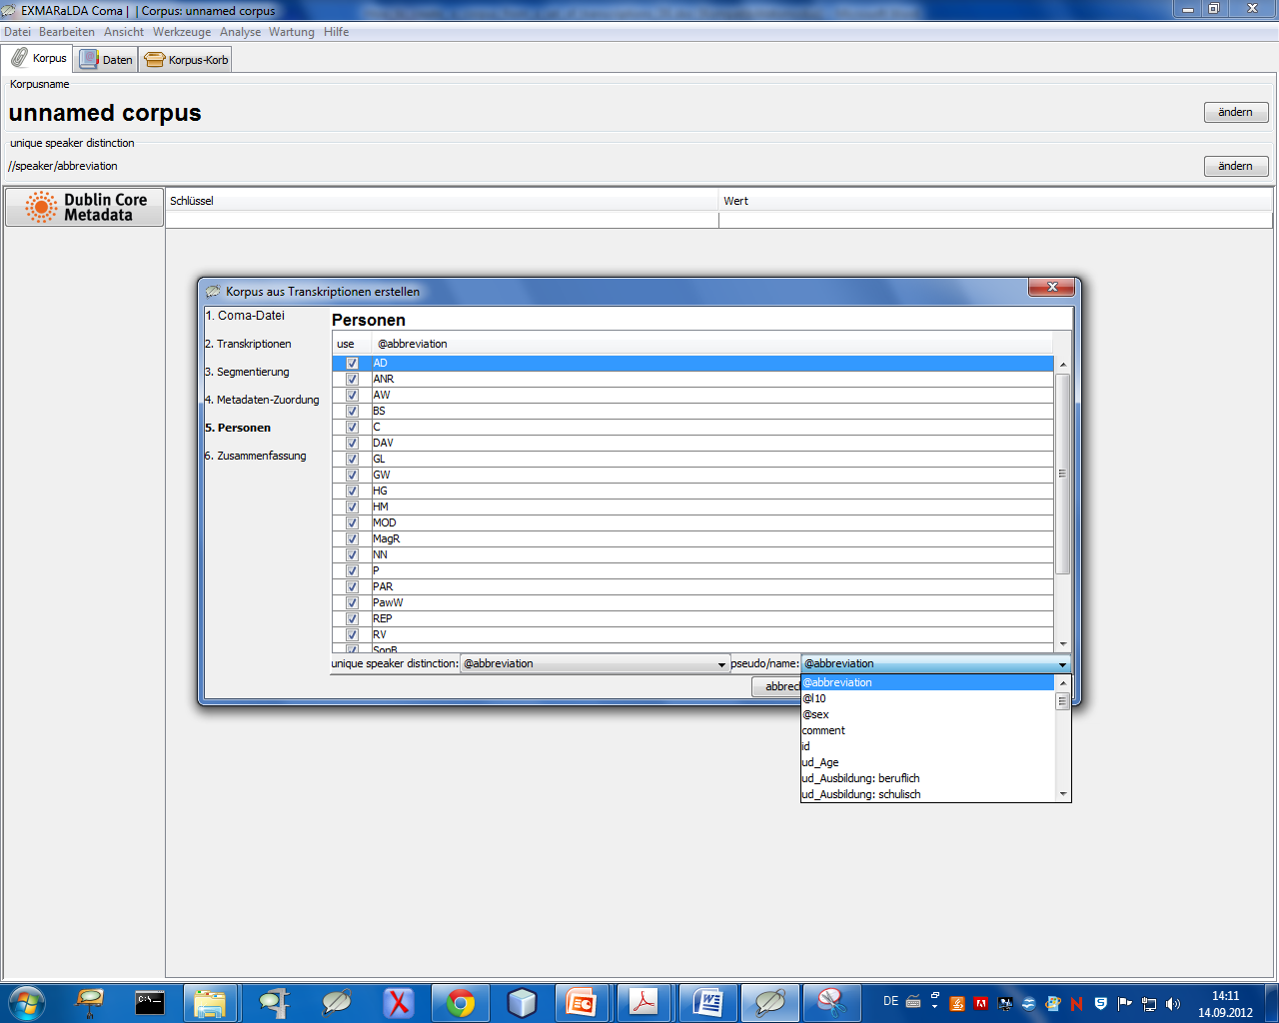

1. Im letzten Schritt wird eine Zusammenfassung der vorgenommenen Einstellungen angezeigt. Änderungen können über die Schaltfläche < zurück vorgenommen werden. Andernfalls kann die Coma-Datei über abschliessen nun erzeugt werden.

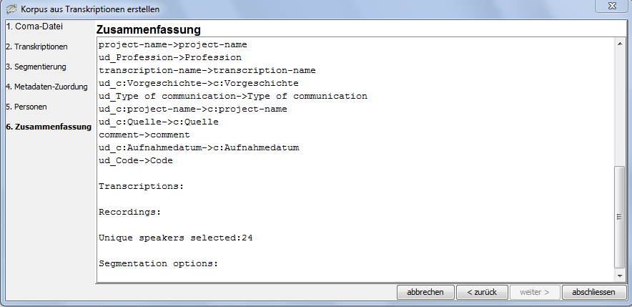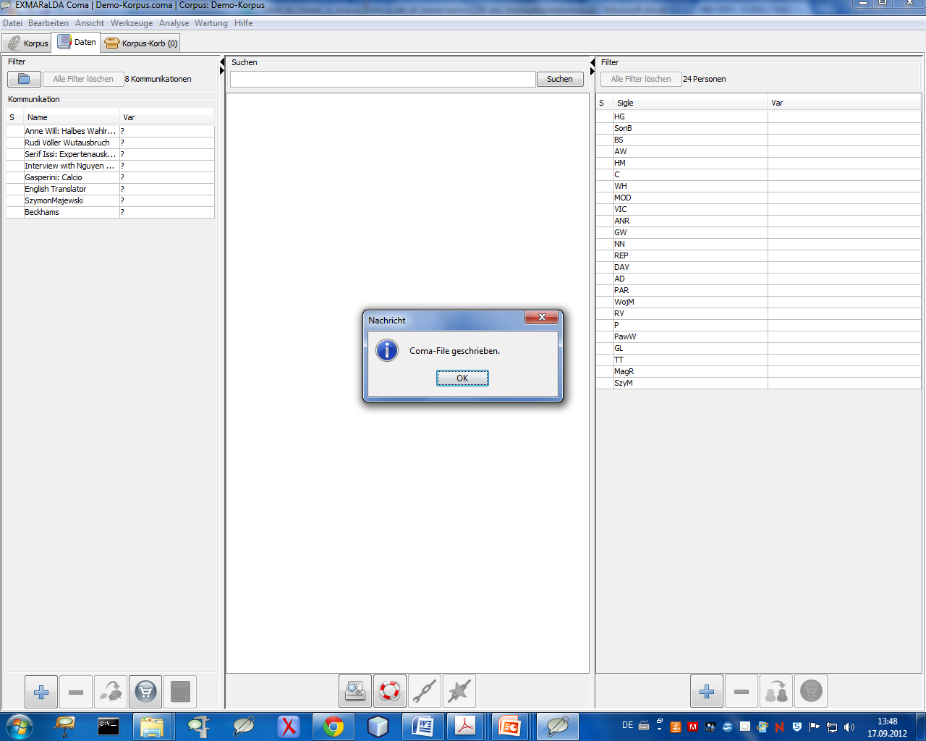

Wenn die Datei fehlerlos geschrieben wurde, wird das Fenster geschlossen und die Coma- Datei in Coma geöffnet.